松江区2016学年度第一学期期末质量监控试卷
高三化学
（满分100分，完卷时间60分钟） 2016.12
说明：本卷分试卷与答题纸两部分，请将答案写在答题纸上，写在试卷上一律不给分。
可能用到的原子量：H-1 N-14 Cl-35.5

一、选择题（本题共40分。20小题，每小题2分，每题只有一个正确选项）
1．下列有关氮原子的化学用语错误的是
A．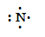 B．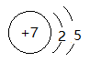 C.1s²2s²2p³ D.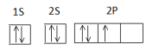
2．不能由单质直接化合制取的是
A．FeS B．FeCl₂ C．Fe₃O₄ D．AlCl₃
3．磷的最高价含氧酸的化学式不可能是
A．HPO₂ B．HPO₃ C．H₃PO₄ D．H₄P₂O₇
4．下列变化不能得到乙醇的是
A．乙烯水化 B．乙醛氧化 C．溴乙烷水解 D．粮食发酵
5．下列食品添加剂使用目的与反应速率有关的是
A．防腐剂 B．调味剂 C．着色剂 D．增稠剂
6．经催化加氢后可以生成2-甲基戊烷的是
A．CH₂=CHCH(CH₃)CH₂CH₃ B．CH≡CCH(CH₃)CH₂CH₃
C．CH₃C(CH₃)=CHCH₂CH₃ D．CH₃CH=C(CH₃)CH₂CH₃
7．下列物质在空气中变质与二氧化碳无关的是
A．漂粉精 B．生石灰 C．过氧化钠 D．亚硫酸钠
8．可逆反应达到平衡时，下列物理量发生变化，平衡一定发生移动的是
A．反应物的浓度 B．反应物的转化率
C．正、逆反应速率 D．体系的压强
9．下列有关物质性质的比较，正确的是
A．熔点：Br₂>I₂ B．水中溶解性：C₂H₅Br>C₂H₅OH
C．密度：氨水>水 D．碳碳键键长：苯>乙炔
10．异丙苯的结构如图（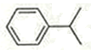），下列说法错误的是
A．分子式为C₉H₁₂ B．是苯的同系物
C．不能使酸性高锰酸钾溶液褪色 D．一氯代物有5种
11．下列有关电化学分析正确的是
 | 实验 | 分析
A | Cu﹣Zn原电池 | Cu为正极，发生还原反应
B | 电解CuCl₂溶液 | 阳极析出铜
C | 钢铁腐蚀 | 主要是析氢腐蚀
D | 将钢闸门与外加电源负极相连 | 牺牲阳极阴极保护法
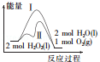
12．反应2H₂O₂(l)2H₂O(l)+O₂(g)能量变化如图所示，下列说法错误的是
A．该反应放热
B．途径Ⅱ加入了催化剂
C．1 molH₂O₂(l)的能量高于1 molH₂O(l)的能量
D．途径Ⅰ放出的热量多
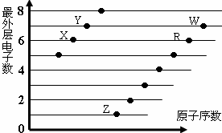
13．部分短周期元素原子最外层电子数与原子序数的关系如图。以下说法正确的是
A．元素非金属性： R＞W
B．最高价氧化物对应水化物的酸性：Y＞X
C．与Z形成化合物的种类：X＞Y
D．简单离子半径：W＞R
14．某无色溶液中可能含有I－、NH、Cu^{2＋}、SO₃²⁻，向该溶液中加入适量溴水，溶液呈无色，下列关于溶液组成的判断错误的是
A．肯定不含I－ B．肯定不含Cu^{2＋} C．肯定含有SO₃²⁻ D．肯定含有NH
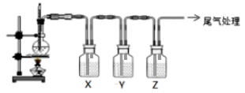
15．用如下装置检验乙醇和浓硫酸反应生成的气体中含有乙烯，X、Y、Z分别是

A．品红、氢氧化钠、溴水 B．溴水、氢氧化钠、品红
C．氢氧化钠、品红、酸性高锰酸钾 D．氢氧化钠、酸性高锰酸钾、溴水
16．气体X和气体Y通入溶液Z的洗气瓶中（如图），一定没有沉淀生成的是
 | X | Y | 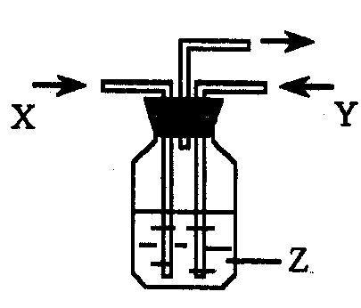Z
A | NO₂ | SO₂ | BaCl₂
B | NH₃ | O₂ | Al₂(SO₄)₃
C | NH₃ | CO₂ | NaCl
D | CO₂ | SO₂ | CaCl₂
17．向等物质的量浓度的NaOH和Na₂CO₃的混合溶液中加入稀硫酸，下列离子方程式与事实不相符的是
A．OH⁻+ CO₃²⁻+2H⁺→HCO₃⁻+H₂O B．2OH⁻+ CO₃²⁻ +4H⁺→ CO₂↑+3H₂O
C．2OH⁻+ CO₃²⁻+3H⁺→HCO₃⁻+2H₂O D．OH⁻+ CO₃²⁻+3H⁺→ CO₂↑+ 2H₂O
18．甲与乙在溶液中的转化关系如下图所示（反应条件省略），甲不可能是
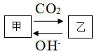
A．NH₃ B．AlO₂⁻ C．CO₃²⁻ D.CH₃COO⁻
19．已知:Cl₂+2NaOH→NaCl+NaClO+H₂O，3Cl₂+6NaOH→5NaCl+NaClO₃+3H₂O。一定量氯气与氢氧化钠恰好完全反应生成的NaClO与NaClO₃的物质的量之比为4：1，则溶液中NaCl与NaClO₃的物质的量浓度之比为
A．11：2 B．9：1 C．9：4 D．5：1
20．常温下a mol·L^{－1}稀氨水和b mol·L^{－1}稀盐酸等体积混合，下列判断一定正确的是
A．若a＝b，则c(NH₄⁺)＝c(Cl－) B．若a＞b，则c(NH₄⁺)＞c(Cl－)
C．若a＞b，则c(OH－)＞c(H＋) D．若a＜b，则c(OH－)＜c(H＋)

二、（本题共13分）
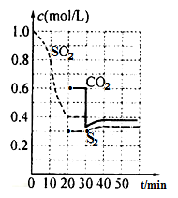
可用以下方法处理尾气中的SO₂。
方法一：活性炭还原法：
2C (s)+2SO₂(g)S₂(g)+2CO₂(g)
一定条件下，各物质浓度与时间的关系如图：
21．第一次达到平衡的时间是第min；
22．0~20min化学反应速率表示v(SO₂)=；
23．30min时平衡发生移动的条件是；
方法二：亚硫酸钠吸收法
24．Na₂SO₃溶液吸收SO₂的离子方程式为；
25．常温下，当Na₂SO₃完全转化为NaHSO₃时，溶液中相关离子浓度关系为：
c(Na⁺)+c(H⁺)c(SO₃²⁻)+c(HSO₃⁻)+c(OH⁻) (填>、=或＜)；
c(Na⁺)c(SO₃²⁻) + c(HSO₃⁻)+c(H₂SO₃) (填>、=或＜)。

三、（本题共16分）
生活污水中氮是造成水体富营养化的主要原因。
若某污水中NH₄Cl含量为180 mg/L。
26．写出NH₄Cl的电子式。
27．写出与氯同周期，有2个未成对电子的原子的电子排布式
、。
28．为除去废水中的NH₄＋，向10³ L该污水中加入0.1mol/L NaOH溶液，理论上需要NaOH溶液的体积为L（计算结果保留两位小数）。
若某污水中同时存在NH₄＋和NO₃⁻时。可用下列方法除去：
29．可先在酸性污水中加入铁屑将NO₃⁻转化为NH₄＋后再除去，请配平下列离子方程式并标出电子转移的方向和数目。
Fe+NO₃⁻+H⁺→Fe²⁺+NH₄⁺+H₂O
30．也可利用O₂将NH₄＋氧化成NO₃⁻，再将NO₃⁻还原成N₂。写出NH₄＋与O₂反应生成NO₃⁻的离子方程式。
四、（本题共16分）
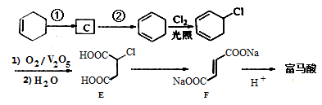
富马酸（HOOCCH=CHCOOH）的一种合成路线如下：

31．C的结构简式为。
32．写出反应类型：①；②；
33．写出反应E→F的化学方程式。
34．属于二元羧酸，且与富马酸互为同分异构体的有机物结构简式为。
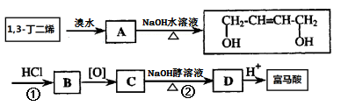
以下是1,3-丁二烯合成富马酸的另一种路线。

35．设计反应①②的目的是：。
36．B被氧化成C的过程中会有中间产物生成，该中间产物的结构简式可能是、
（写出两种即可）。

五、（本题共15分）
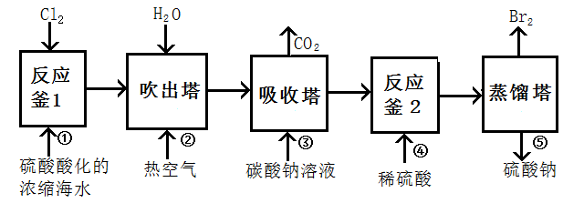
工业上以浓缩海水为原料提取溴的部分流程如下：

已知：3Br₂＋3CO₃²⁻→5Br－＋BrO＋3CO₂。
37．反应釜1中发生反应的离子方程式为__________。
38．②中通入热空气的目的是__________；上述流程中，步骤② ③④的目的是__________。
39．在实验室中完成操作⑤时，常用的仪器除了酒精灯、锥形瓶、温度计、接收器、接液管、石棉网及必要的夹持仪器，还需要的玻璃仪器有_______、_______。
40．蒸馏后废液为Na₂SO₄溶液，从该溶液中提取芒硝（Na₂SO₄.10H₂O）的实验操作依次是_________________________。
41．检验Na₂CO₃吸收Br₂后的溶液中是否含有CO₃²⁻。请设计相关实验方案。
可供选择的试剂有：稀硫酸、四氯化碳、澄清石灰水。
__________________________________________________。

